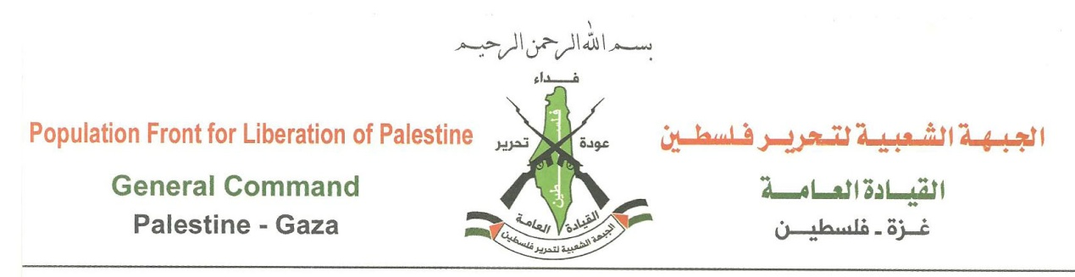

تصريح صحفي | الجبهة الشعبية لتحرير فلسطين القيادة العامة

- هدم العدو الصهيوني بيوت الفلسطينيين في وادي الحمص بصور باهر بالقدس تعدي سافر وجريمة بكل المقاييس.

- استمرار العدو في حملة التطهير العرقي المنظم ومحاولة عزل الفلسطيني عن أرضه لن تثني شعبنا عن نضاله وتمسكه بالثوابت الوطنية

تؤكد الجبهة الشعبية لتحرير فلسطين القيادة العامة على إستنكارها الشديد جرائم الحرب الصهيونية بحق أبناء شعبنا المرابط التي تهدف لتهجيرهم وتشريدهم في إطار حربها الشعواء على كل ما هو فلسطيني، وتطالب الجبهة المؤسسات الدولية وحقوق الإنسان والدول العربية والإسلامية بردع العدو الصهيوني ولجمه عن عملية التهويد الممنهج التي يمارسها في الأراضي الفلسطينية ومدينة القدس على وجه الخصوص، وتحمل العدو الصهيوني المسؤولية الكاملة عن إرهابه المستمر الذي يكشف للمجتمع الدولي ولكل المراهنين على السلام الوجه الإجرامي لكيان العدو الذي لايعترف إلا بالقوة.

وإنها لثورة حتى تحرير الأرض والإنسان

الجبهة الشعبية لتحرير فلسطين القيادة العامة
المكتب الإعلامي – قطاع غزة – فلسطين
22-07-2019

